AI视频解析

1.智播课堂入口：点开课程，左边导航栏进入“智播课堂”；
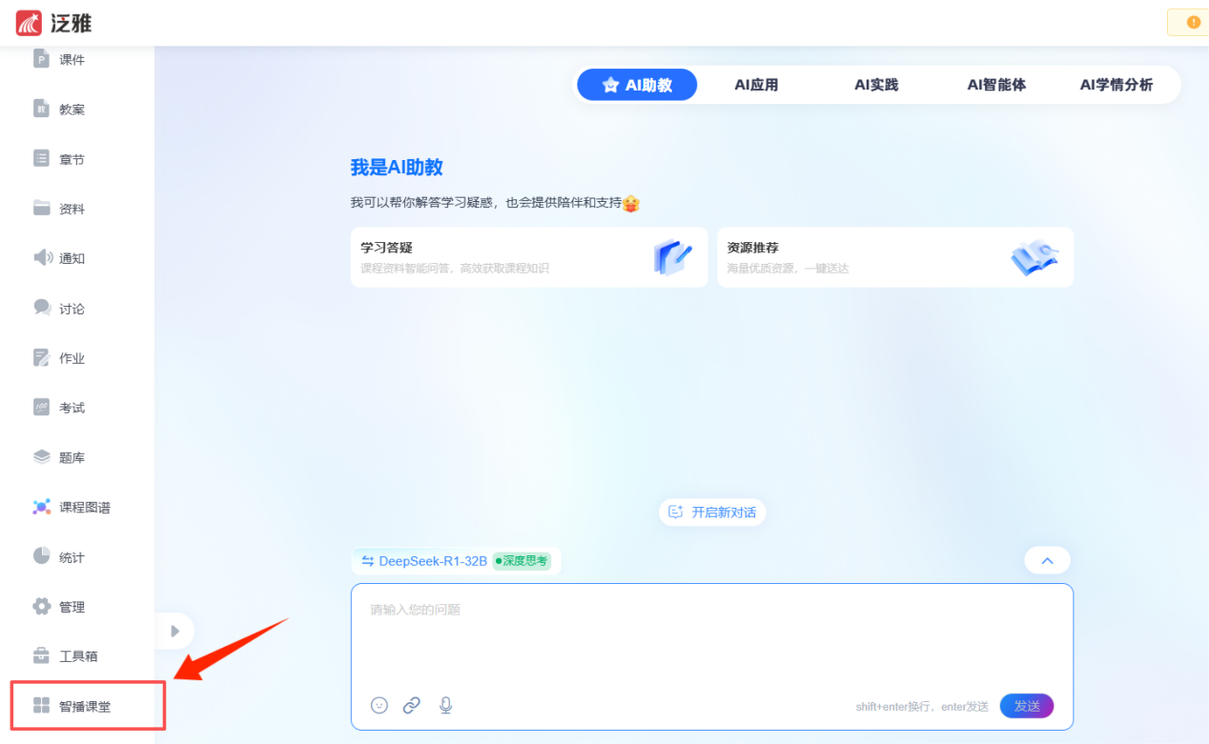
2.上架课程视频：选择上课周次，点击课程详情；找到想要上架的课程视频，点击“上架”；
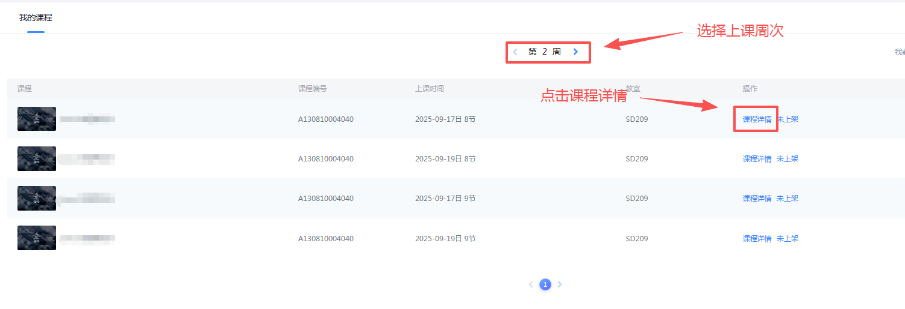
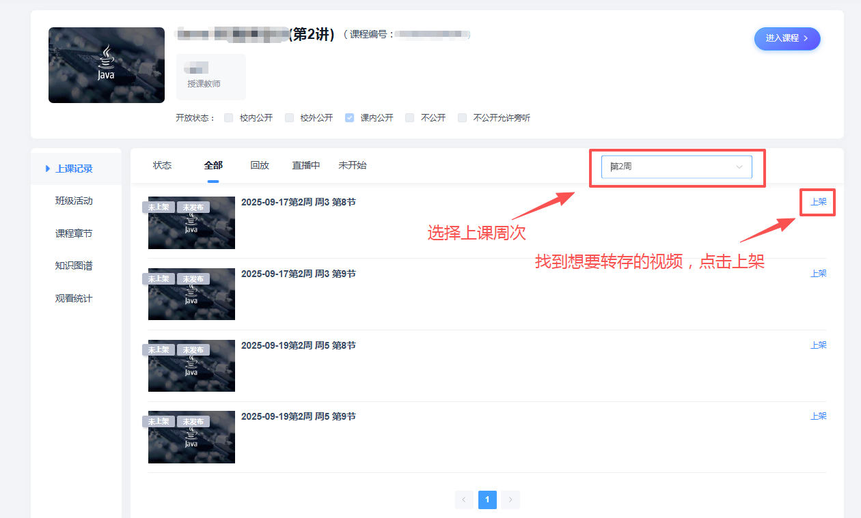
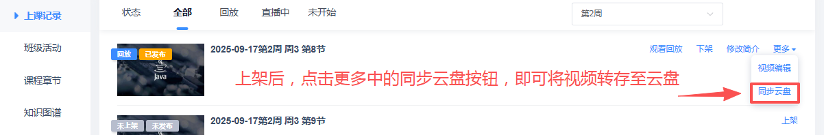

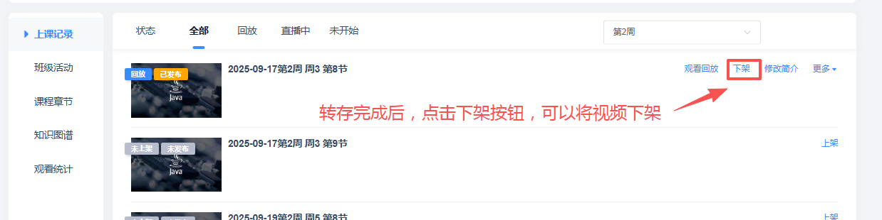
3.同步云盘：待课程上架后会形成回放，建议视频解析之前将课程录播视频提前同步在云盘；
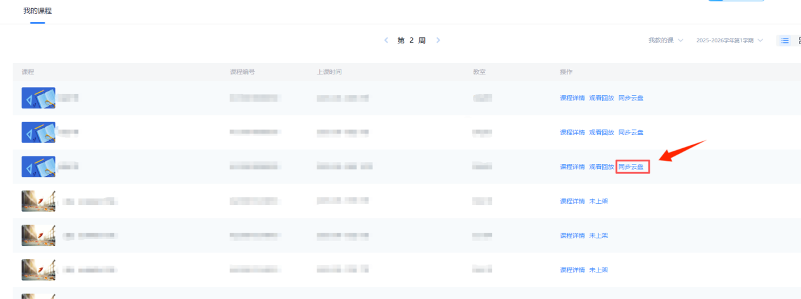
4.视频解析：“AI工作台”中点击“AI应用”，找到“视频理解”；
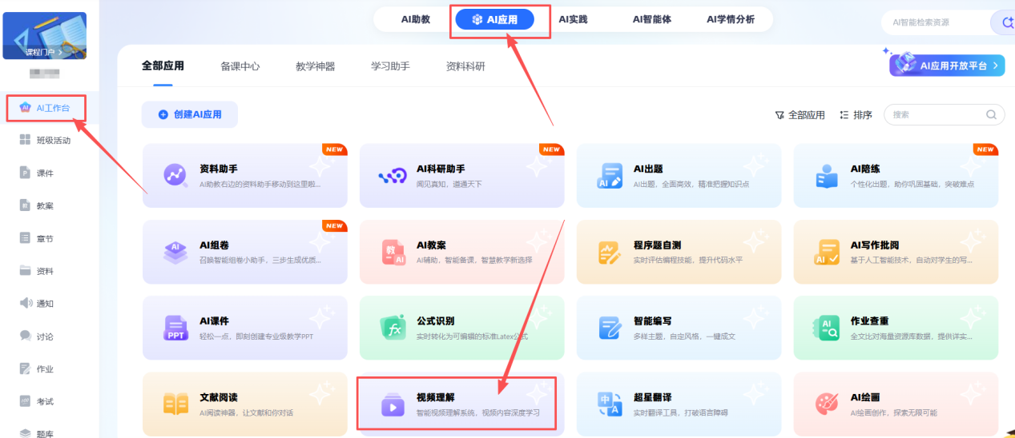
5.上传视频：“视频理解”界面，点击“上传我的视频”；
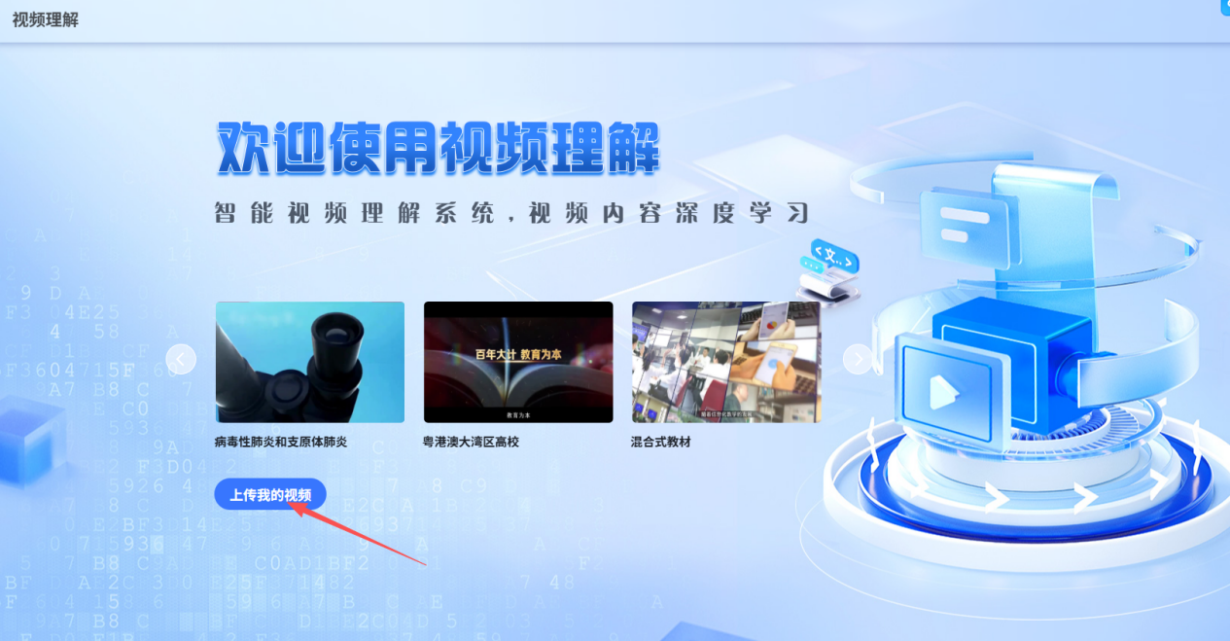
“上传视频”可选择本地上传，也可从云盘添加（智播课堂录播视频需提前上传至云盘，上传完成后可选择“从云盘添加”直接添加，进入视频理解生成）；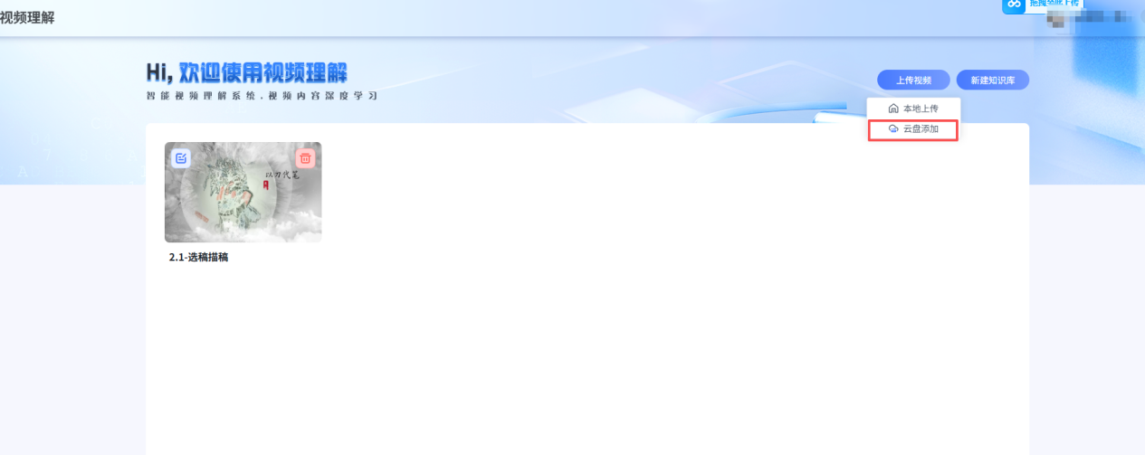
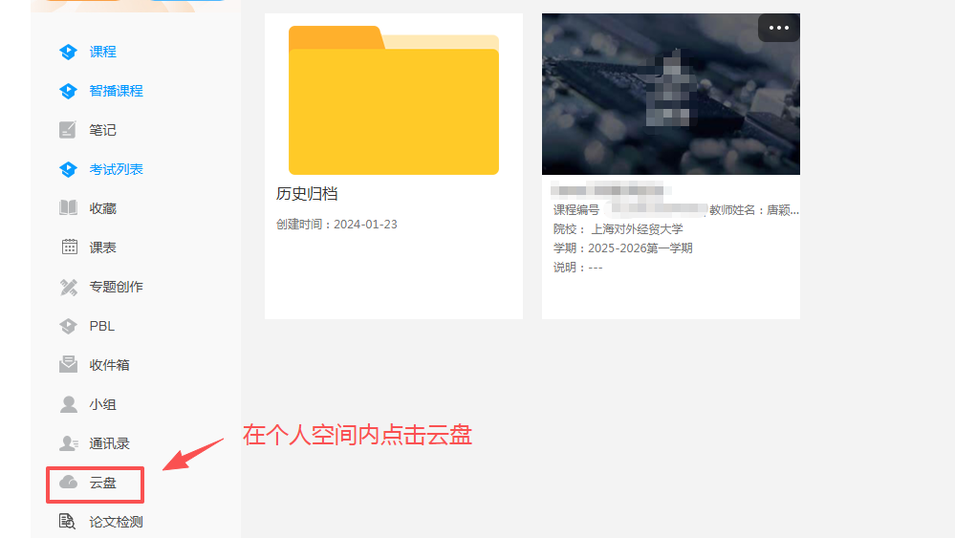
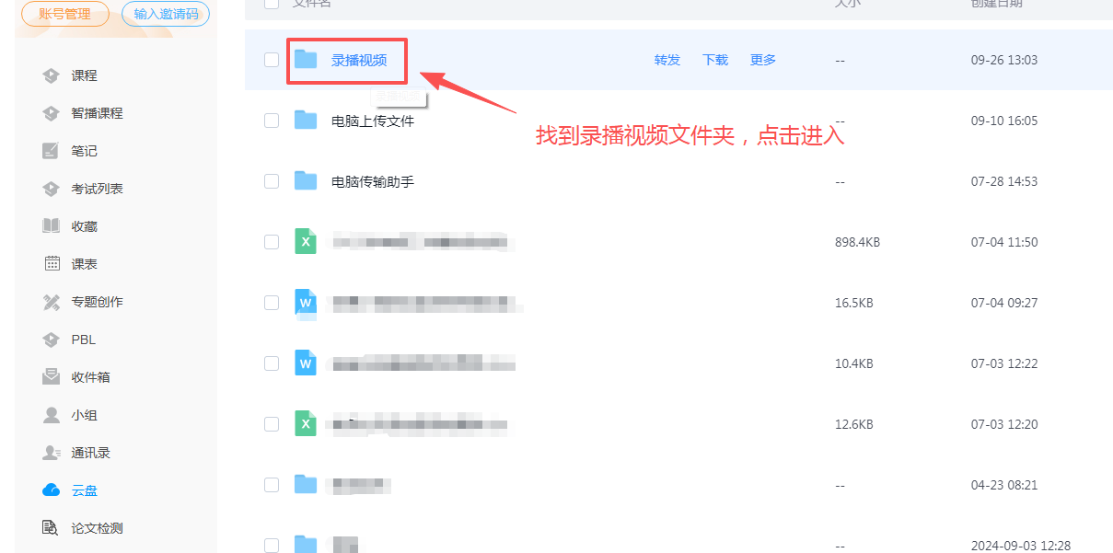
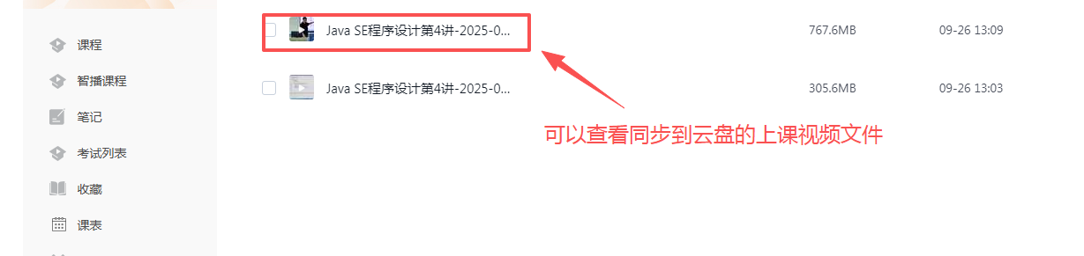
6.生成解析：视频理解最终效果（最终呈现效果与课程录制的情况相关，可能生成时间较长，AI需要时间学习，请老师们耐心等待）；
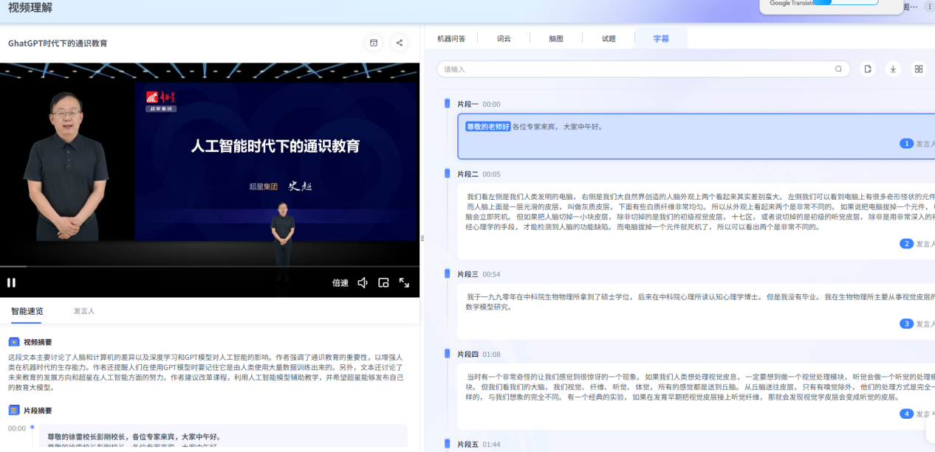
视频理解生成后，可通过点击视频上方的分享按钮，平台生成视频解析查看页面的链接，自动复制在剪贴板。
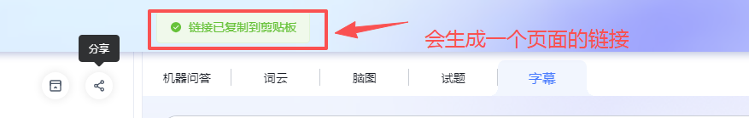
7.添加至章节内容：在章节编辑界面，可以加入生成的视频理解界面的链接，按照需求可设置链接显示模式为预览模式。
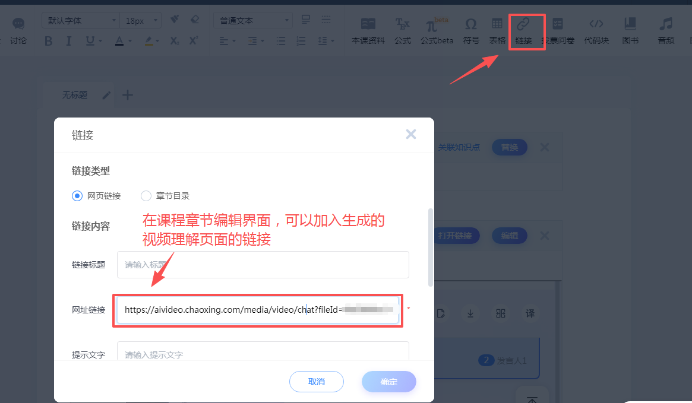
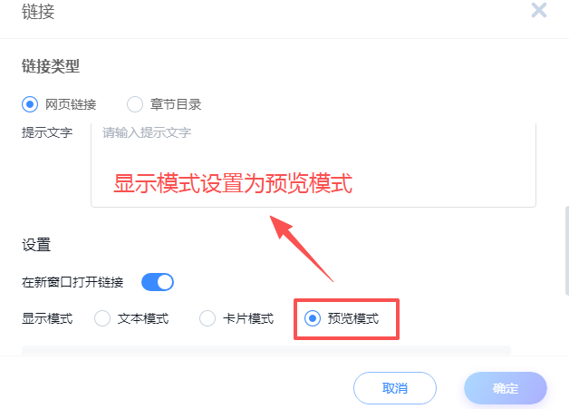
8.打开链接进行查阅：视频解析界面加入章节后，用户可点击“打开链接”，跳转至完整的视频理解界面进行查阅。
